Телевизионный анонс на январьМосква, 25.12.2017
Смотрите январские премьеры телеканала «365 дней ТВ»

Смотрите в январе на канале «365 дней ТВ»: тайны династии Кхмеров; Великая княгиня Елизавета Федоровна; самая кровопролитная битва в истории и многое другое.

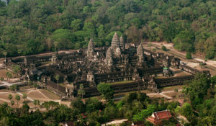4 и 11 января в 21:40 — «Азиатская Атлантида»Миллионы туристов ежегодно посещают Ангкор-Ват в Камбодже, чтобы вживую увидеть его замечательную архитектуру. Но не все знают, что почти тысячелетие назад, когда он был построен, храм был ещё более впечатляющим. Теперь, овладев технологиями дистанционного зондирования, ученые знают, что скрывается под близлежащими рисовыми полями и джунглями: сложнейший мегаполис с развитой сетью домов, каналов, бульваров и храмов общей площадью 30 квадратных километров, вмещавший в себя три четверти миллиона человек. Эти ранее скрытые находки поведают нам о жизни во времена золотого века могущественной династии Кхмеров.
Производство: 2014 г. ВеликобританияРежиссер: Бен Лаури
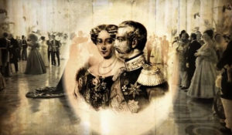7 января в 23:15 — «Русские праведники»Цикл документальных программ о православных людях, снискавших себе славу добротой к ближним и усердным религиозным служением. Святыми не рождаются. Святым человека делает жизнь: его окружение, воспитание, услышанные слова, впитанные книги, совершенные поступки, принятые решения.
Производство: 2016 г. РоссияРежиссер: Анна Шишова-Боголюбова
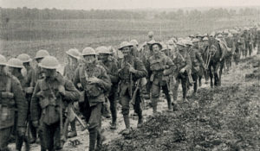С 21 января по воскресеньям в 22:20 — «Битва на Сомме 1916. Взгляд обеих сторон»1 июля 1916 года на берегах реки Сомма, в ходе Первой мировой войны, началась самая кровопролитная битва в истории человечества. Историк Питер Бартон посетит места сражений и объяснит роковые ошибки первого дня боевых действий, в результате которых погибли более двадцати тысяч британских солдат. Он расскажет не только о просчетах британцев, но и о сильных сторонах немцев, которые с умом использовали географические особенности местности, прослушивали телефонные разговоры и получали важную информацию от пленных и перебежчиков.
Производство: 2016 г. ВеликобританияРежиссер: Питер Бартон
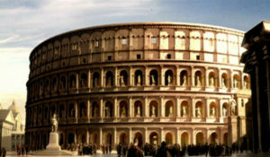30 января в 21:00 — «Колизей. Римская арена смерти»80-й год нашей эры. В Риме только что закончено строительство новой арены – Колизея, впоследствии ставшего символом города. В честь его открытия состоялись Игры гладиаторов, продолжавшиеся 100 дней. Одним из героев Игр стал гладиатор по имени Верус. Бой с его участием настолько поразил всех присутствующих, включая императора Тита, что имя гладиатора было воспето великим поэтом Марциалом. Жизнь Веруса с момента его поступления в школу гладиаторов и до схватки на арене Колизея легла в основу этого увлекательного фильма. Все события картины основаны на реальных исторических свидетельствах жизни гладиаторов.
Производство: 2003 г. ВеликобританияРежиссер: Тилман Ремм
Контакты:

Пресс-служба ООО «ТПО Ред Медиа»
Вероника Смольникова
Тел.: +7 (495) 777-49-94 доб. 733
Тел. моб.: +7 (988) 386-16-52
E-mail: smolnikovavv@red-media.ru
Больше новостей на наших страницах в ВК, ОК и Telegram.

Информация о телеканале:

365 дней ТВ. Исторический канал. Живой учебник мировой и российской истории. Проекты телеканала предлагают зрителю максимально объективный взгляд на исторические события, рассматривая различные точки зрения и раскрывая новые факты. Производится компанией «Ред Медиа». www.365days.ru
РЕД МЕДИА. Ведущая российская телевизионная компания по производству и дистрибуции тематических телеканалов для кабельного и спутникового вещания. Входит в состав «Газпром-Медиа Холдинга». Компания представляет дистрибуцию 39 тематических телеканалов форматов SD и HD, включая 18 телеканалов собственного производства. Телеканалы «Ред Медиа» являются лауреатами международных и российских премий, вещают в 980 городах на территории 43 стран мира и обеспечивают потребности зрительской аудитории во всех основных телевизионных жанрах: кино, спорт, развлечения, познание, музыка, стиль жизни, хобби, детские. www.red-media.ru

